Projektplan

Volleybollsturneringsprojekt IT21

Innehållsförteckning

Innehållsförteckning 1

1.Bakgrund och inledning 2

2.Planering: 3

Tidsuppskattning 3

Gantt-schema 4

Use-cases 5

Use-case Admin 8

Databas modell 11

Mock-ups 12

3.Rollfördelning och Kommunikation 14

Ansvar 14

Kommunikation 15

4.Material och metoder 16

Hårdvara 16

Mjukvara 18

# 1.Bakgrund och inledning

Detta projekt är skapad för att underlätta för de som arrangerar volleybollturneringen för de på Lyceet och de på Strandgatan 1. Vår app kommer att behöva hantera följande funktioner:

Vi kommer att göra vår bästa för att uppfylla alla krav, samt de önskvärda funktionerna:

# 2.Planering:

## Tidsuppskattning

Varje person har 100 lektioner på sig, på grund av att det är flera som håller på med samma sak, grupperas mängden timmar beroende på vad den gruppen sysslar med.

Planering:

## Gantt-schema

Tanken är att vi ska bli klara den 1: a Maj, vi har valt att ha en halvtidsrapport ungefär i mitten av vecka 3 för att se till att allt är på plats, samt se om vi kan göra några förändringar som kan förbättra och snabba på projektet.

## Use-cases

Ovanstående bild visar use-case:t för Gruppspel

Ovanstående bild visar use-case:t för Slutspel

Ovanstående bild visar use-case:t för Framsidan.

## Use-case Admin

Admin loggar in -> Redigerar turnering -> Raderar Turnering

Use-case skapa lag

Use-case redigera och radera lag

Use-case lägg till ny grupp

Use-case redigera grupp, man kan också ta bort grupper som redan finns

## Databas modell

Ovanstående modell innehåller de permanenta delarna av databasen, dessa delar är: ”User”, ”Tournament”, ”Team”, ”Groups” resten är placeholders som hjälper back-end team:et att testa och se vilka funktioner man skulle kunna ta bort eller lägga till.

## Mock-ups

Vi har valt att fokusera mest på mobilvyn, detta är på grund av att appen kommer antagligen att användas på en mobil, det är relativt orimligt att någon tar med sig sin bärbara dator till en volleybollsturnering.

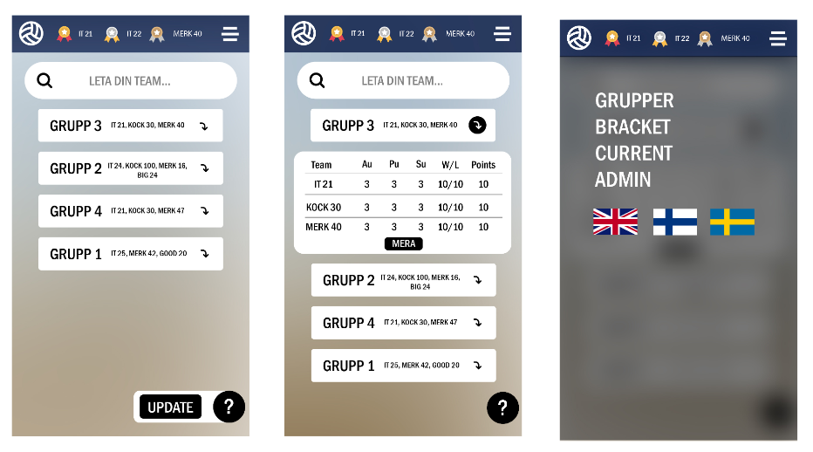

Ovanstående bilder visar UserVyn och hur den är tänkt att se ut, sedan tänkte vi antigen behålla designen och lägga till funktioner för adminvyn då admin loggar in. Annars tänkte vi ta nedanstående design och se vad som passar bättre (designen under visar enbart adminvyn för tillfället)

# 3.Rollfördelning och Kommunikation

## Ansvar

Denna färg på personens namn symboliserar dem som har respektive team som ”huvudgrupp”.

Denna färg betyder att hen är också med i en ”bi-grupp”, hen skall hålla sig uppdaterad då det kommer till arbetsuppgifterna som den andra personen har i respektive huvudgrupp, detta skapar en möjlighet för vikariat då den huvudsakliga arbetaren är frånvarande.

Projektledare  
Flavius, Casper

Gruppspel Team

Ciprian, Casper

Slutspel

Lucas, Oliver

Admin (vy)  
Teo, Melvin

Back-end

Daniel, Flavius

Ansvaret delas upp relativt jämnt mellan alla, Flavius ansvarar huvudsakligen för dokumentationen, samt kommunikationen och arbetet mellan alla teams. Ciprian ansvarar för front-end sidan av gruppspelssidan, Casper ansvarar också för gruppspel men är också delvis ansvarig för Flavius uppgifter. Lucas och Oliver är ansvariga för front-end utvecklingen av slutspelen. Teo och Melvin är ansvariga för front-end utvecklingen av Admin vyn. Daniel är ansvarig för back-end utvecklingen, givetvis med hjälp från Flavius.

## Kommunikation

Vi använder oss av följande metoder och applikationer för att kommunicera, fördela arbete och dela filer:

Trello:

Discord

Face-to-face kommunikation

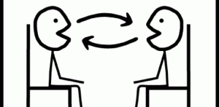

# 4.Material och metoder

## Hårdvara

Vi använder oss av följande hårdvara för att arbeta på projektet:

Våra skoldatorer

De som hade tur fick också låna en skärm...

Vi har en projektor som vi använder då vi har morgonmöte, med den kan varje person visa vad de har hållit på med och vad vi har planerat för dagen.

Vi använder oss av en White board också.

## Mjukvara

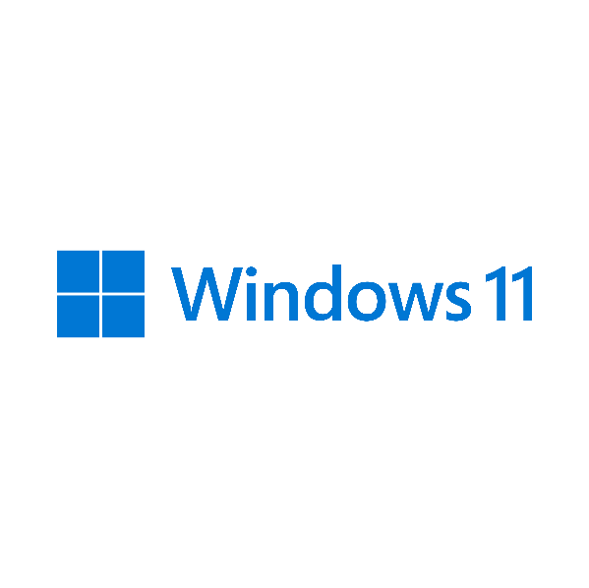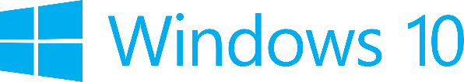

Majoriteten av oss använder Windows 11, med vissa som inte har gjort uppgraderingen från Windows 10 än.

 

Vi använder oss av Visual Studio Code för att programmera back-end och front-end, samt Docker för en del av back-end utvecklingen.

Vi använder oss av Microsoft Excel och Word för att dokumentera och planera vårt arbete.

Mjukvaran som vi använder för att samarbeta hittas under rubriken **Kommunikation**